88.6 der Musiksender Regional mit Standort St.Pölten sucht Animateure (m/w) für den Raum NÖ auf freier Dienstnehmer Basis

Deine Aufgaben:
- Partyanimation
- Verteilaktionen, Stimmung verbreiten
- 88.6 repräsentieren und einen bleibenden positiven Eindruck hinterlassen

Dein Profil:
- Ansprechendes Äußeres & ausgeprägtes Selbstbewusstsein
- Tanzkenntnisse von Vorteil, geübt im Umgang mit Menschen
- Teamfähig, freundlich, kommunikativ & redegewandt
- Offen und aufgeschlossen gegenüber spannenden Aufgaben
- Führerschein der Klasse B von Vorteil!

Schriftliche Bewerbung mit Foto an:
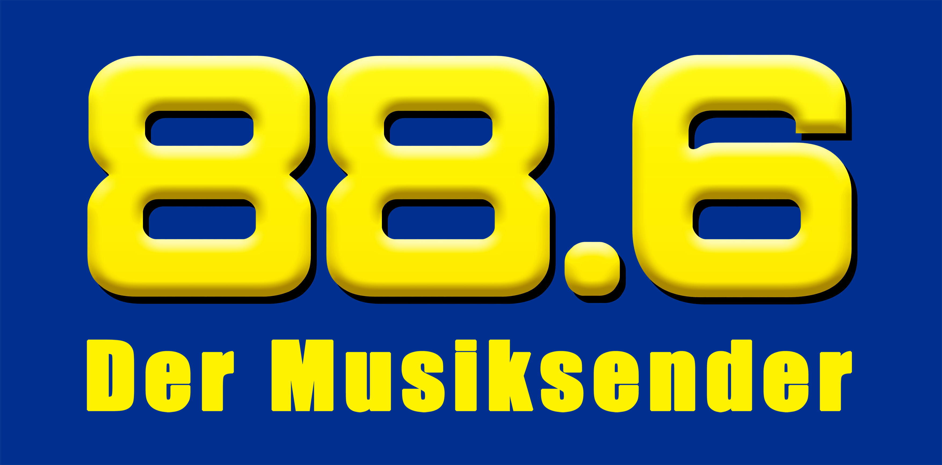
Chris Rabl
Promotionleiter
christian.rabl@radio886regional.at

